Лабораторная работа № 7
Группа ИВ1-23-2 · Безопасность веб-приложений

Тема работы
Работа с API

Цель работы
Выполнить CRUD-запросы к Petstore и получить массив данных через Fetch JavaScript.

Объём выполнения
Запросы Petstore фактически выполнены curl. Подготовлена коллекция Postman, но в интерфейсе Postman она не запускалась. Fetch проверен в браузере.

Ход работы
Изучена схема Petstore. Создана новая учебная запись с уникальным числовым ID. Выполнены чтение, изменение, повторное чтение, удаление и проверка отсутствия. На страницу приложения добавлена кнопка получения десяти персонажей SWAPI.

Результаты Petstore
POST /v2/pet — 200, создан StudentLabPet.
GET /v2/pet/1793608141614 — 200, запись получена.
PUT /v2/pet — 200, имя изменено на StudentLabPetUpdated, статус sold.
Повторный GET — 200, новые значения подтверждены.
DELETE /v2/pet/1793608141614 — 200.
Последний GET — 404, Pet not found.
Полные ответы сохранены в Evidence/petstore.json. Внешний сервис общий для учебных пользователей, поэтому использован отдельный ID; созданная запись удалена.

Повторение в Postman
Импортировать Application/Petstore.postman_collection.json, задать новый petId и выполнить запросы по порядку. Коллекция содержит проверки ожидаемых статусов. Для строгого выполнения формулировки задания нужно сохранить скриншоты именно из Postman.

Код Fetch
Кнопка вызывает публичный SWAPI. Ответ должен содержать массив results. Имена выводятся через textContent, поэтому данные API не интерпретируются как HTML.
const response = await fetch(
'https://swapi.tech/api/people?page=1&limit=10',
{signal: AbortSignal.timeout(15000)}
);
if (!response.ok) throw new Error(response.status);
const data = await response.json();
for (const person of data.results) {
const item = document.createElement('li');
item.textContent = person.name;
list.append(item);
}
В рабочем файле static/api.js есть проверка массива, обработка ошибки и отключение кнопки на время запроса. При сбое сети показывается сообщение об ошибке, а не заранее подготовленные имена.

Проверка
Нажата кнопка «Загрузить персонажей» на /api. Браузер показал «Получено персонажей: 10». Среди полученных имён: Luke Skywalker, C-3PO, R2-D2 и Darth Vader. Снимок на следующей странице сделан после реального запроса.
Источники API: https://petstore.swagger.io/ и https://swapi.tech/. Приложение остаётся локальным, но получение этих данных требует интернет-соединения.

Результат в браузере
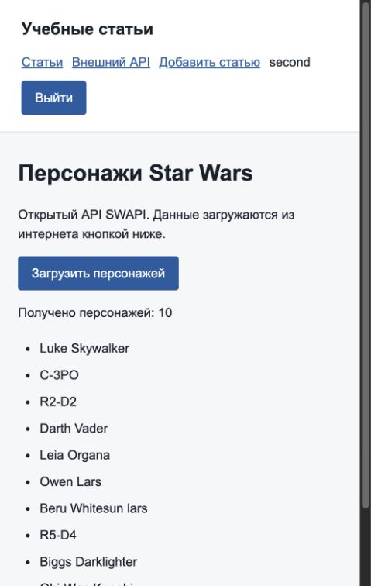
Рисунок 1 — Десять персонажей получены через Fetch

Вывод
Операции создания, чтения, изменения и удаления Petstore выполнены и проверены по ответам. Массив SWAPI отображается на странице. Для завершения пункта о Postman нужно повторить запросы в его интерфейсе.

